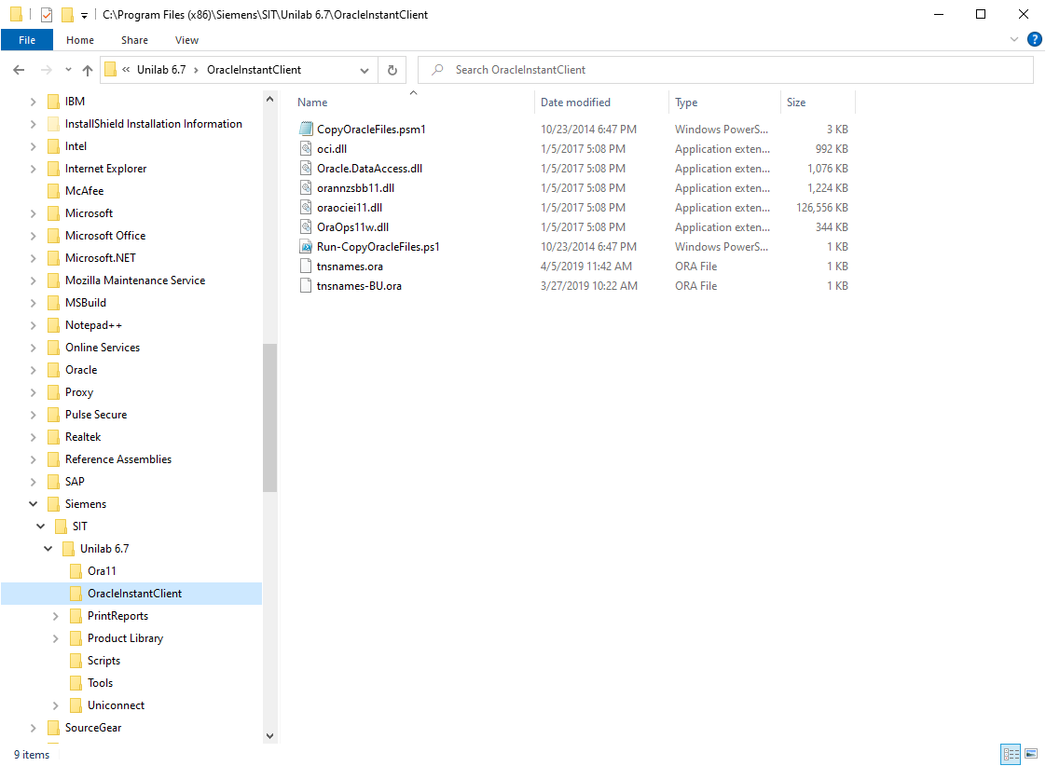

Er blijkt dus toch nog een eigen TNSNAMES.ORA van SIEMENS te bestaan.

UNILAB_PRD =

(DESCRIPTION =

(ADDRESS_LIST =

(ADDRESS = (PROTOCOL = TCP)(Host = ORACLEPROD.VREDESTEIN.COM)(Port = 1521))

)

(CONNECT_DATA =

(SID = U611)

)

)

UNILAB_TST =

(DESCRIPTION =

(ADDRESS_LIST =

(ADDRESS = (PROTOCOL = TCP)(Host = ORACLEPROD_TEST.VREDESTEIN.COM)(Port = 1521))

)

(CONNECT_DATA =

(SID = U611)

)

)

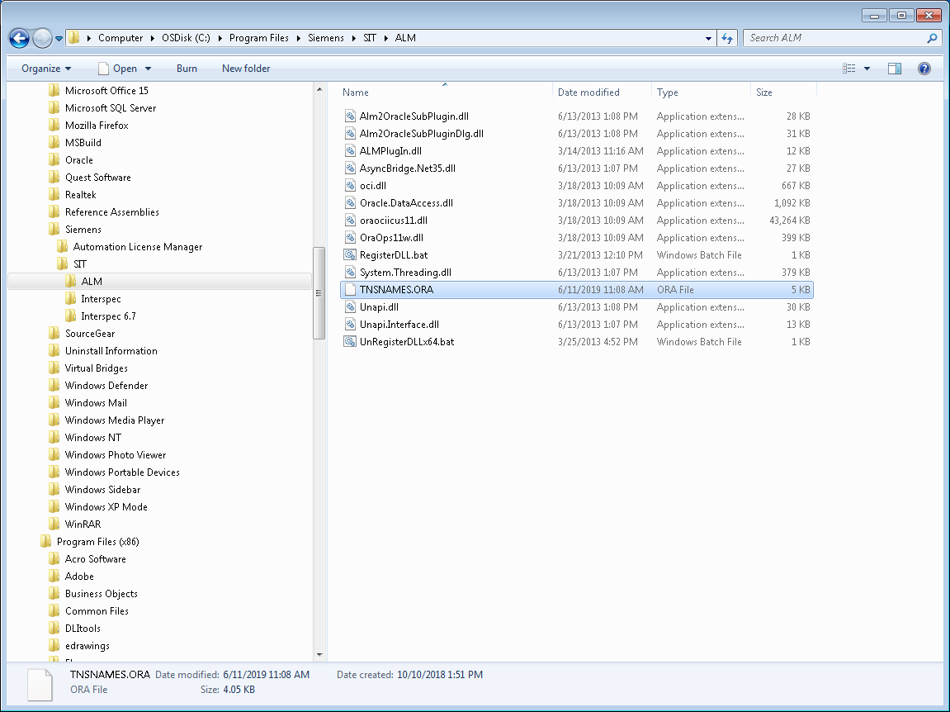

Unilab zit in nieuwere 64 bits PROGRAM-FILES.

Hier vinden we de TNSNAMES in de ALM-directory.

Unilab-registry-settings

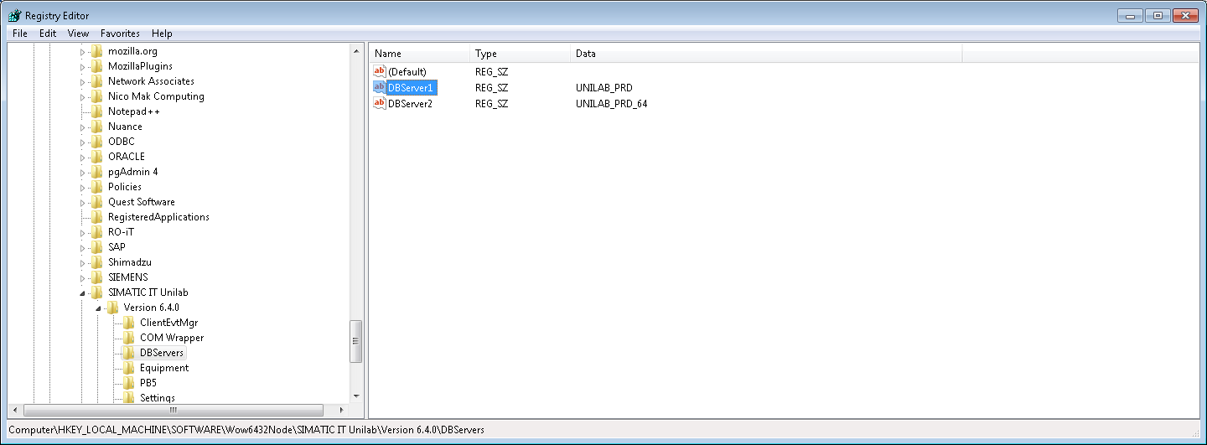

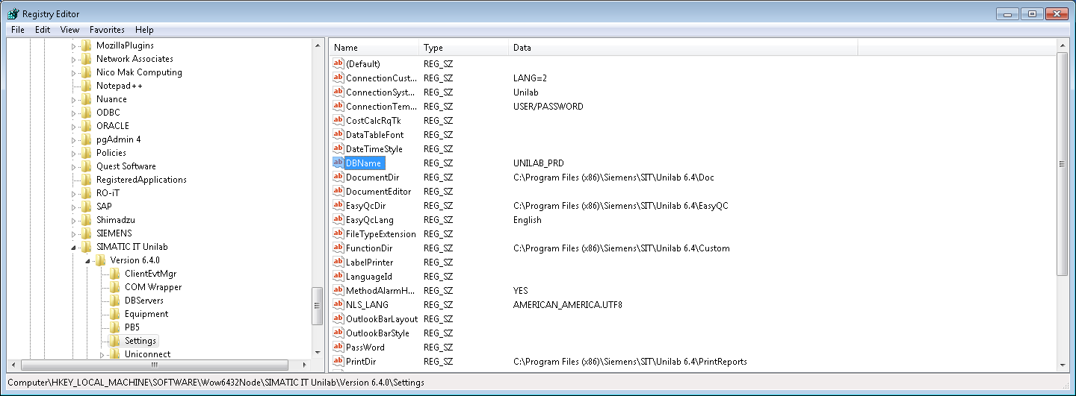

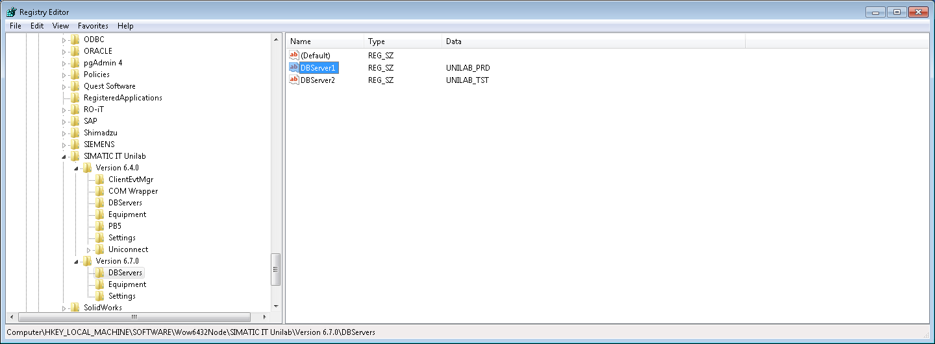

Deze pas ik op mijn laptop aan, ik krijg deze dan wel in DB-WINDOW van UNILAB te zien in het inlog-scherm, maar als ik dan kies voor UNILAB_TST_1, dan krijg ik nog steeds foutmelding dat er geen verbinding gemaakt kan worden.